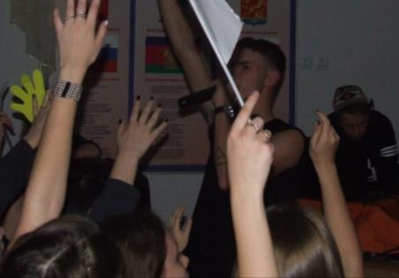
Традиционный конкурс школьных диджеев «Ди-джей клуб» состоялся в ЦДТ «Радуга ». Нашу школу представляли Карабутов Сергей и Бутко Александр,
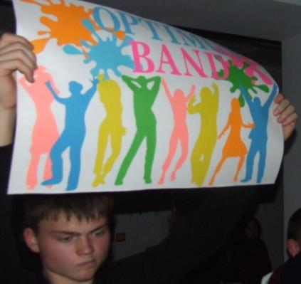
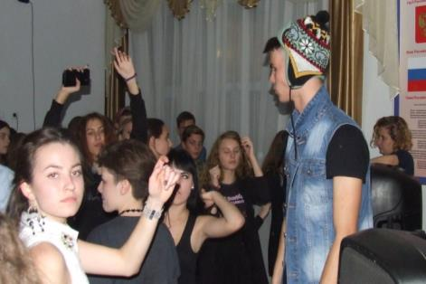
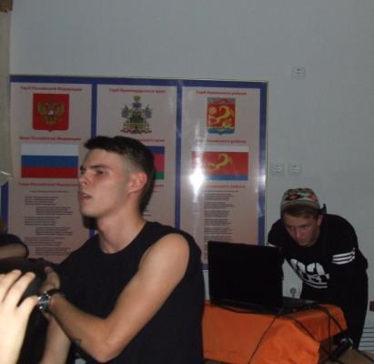

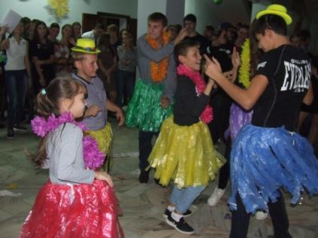
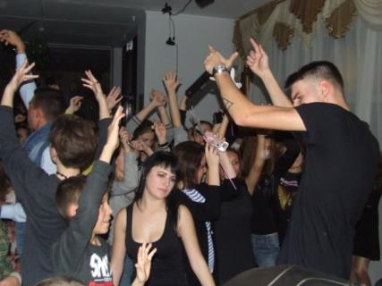
которые подготовили интересную программу и достойно её представили на суд зрителей и любителей музыкальных вечеринок.
По итогам «битвы» команда заняла 3 место и вышла в полуфинал

